个人简历---张黎明

姓 名 |  | 张黎明 | 性 别 |  | 男 | 籍贯 | 湖北大冶 |  | 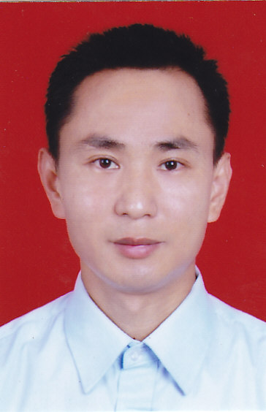
参加工作  时间 |  | 1999年9月 |  |  |  | 学 历 | 大专
毕业学校  及专业 |  | 三峡大学 / 企业管理专业 |  |  |  | 婚姻状况 | 已婚
执业资格 |  | 国家注册安全工程师 / 电网企业安全生产标准化评审员
出生年月 |  | 1976年11月 |  | 身份证号码 |  |  |  | 420221197611018852
联系电话 |  | 13712161976 （东莞号码）
电子信箱 |  | zlmzxw20041115@163.com
职业技能 |  | 1. 具备电网企业安全生产风险管理体系与安全生产标准化建设、电力施工企业安全生产风险管理体系建设、危险源识别评估与风险控制、教育培训、现场隐患排查治理、应急管理与演练、审核与考评等能力；
 |  | 2. 熟悉机械行业、危险化学品行业安全生产标准化建设之规范、流程与评审标标准，擅长危险化学品管理、特种设备管理、职业健康管理、消防培训与管理；
 |  | 3．熟练掌握《电网建设施工安全基准风险指南》 /ISO9001：2008/ ISO14001：2004及OHSAS18001：2007基本知识，内审、外审及第三方审核迎审经验丰富；
主要工作经历 | - 广州昱通企业管理咨询有限公司 风险体系工程师 2010/12-2013/05  工作职责：  1． 参与潮州、汕头、揭阳、汕尾供电局及所属子公司安全生产风险管理体系的咨询、辅导、培训、内审工作；  2．协助各局及子公司制定年度体系建设推进计划及工作重点，参与策划年度体系运行的内审及管理评审工作；  3．为各局及子公司提供风险评估、应急管理、消防管理、特种设备管理、职业健康管理、审核考评等课程；  4．参与电力施工企业安全生产风险管理体系建设工作；  5．参与广东电网公司组织的对供电局及电力施工企业安全生产风险管理体系外部审核、考评工作；  ◆东莞市迈科科技有限公司 安全主任 2006/10-2010/12  工作职责：  1．构健EHS管理体系，确保EHS系统安全、经济、高效；  2．评估工作场所的危险有害因素,制定技术与管理方案,保障员工身心健康；  3．规范特种设备、机械设备、电气设备的安全使用管理，保证人机安全；  4．编制事故应急预案并组织学习、演练，增强应急处理能力；  5．组织、协调、实施机械行业安全生产标准化工作。  ◆深圳诺普信农化股份有限公司 EHS工程师 2003/11-2006/10  工作职责：  1．依据公司的年度目标，组织制定EHS部工作发展规划、计划与预算方案；  2．排查治理危险有害因素、事故隐患和监控重大危险源；  3．编写EHS教材，实施全员培训，树立安全价值观，实现员工安全自我约束；  4．ISO9001、ISO14001及OHSAS18001体系的保持、维护与评审；  5．编制应急预案，组织全员演练，增强员工安全防范意识；  6．组织、协调、实施危险化学品行业安全生产标准化工作。

